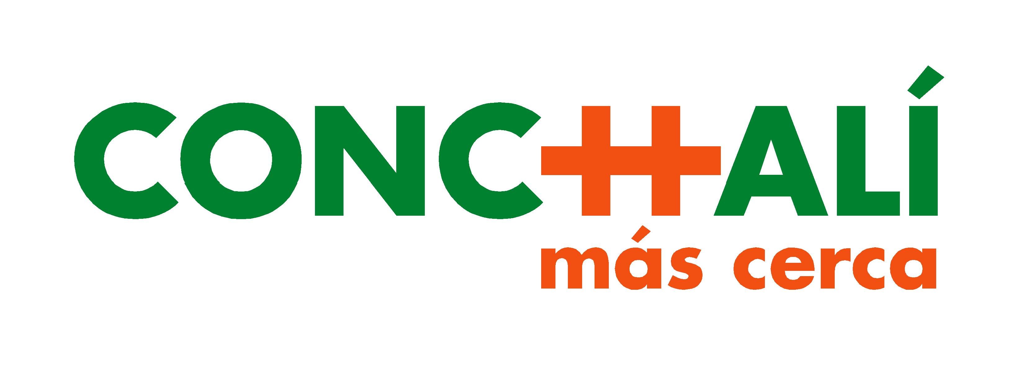

NOMBRE DEL TRÁMITE:
CERTIFICADO DE VIGENCIA DE ORGANIZACIONES SOCIALES LEY 19.418

¿En qué consiste? Descripción breve
Acredita que la Organización (Juntas de Vecinos y Organizaciones funcionales) existe dentro de sus registros Municipales, posee personalidad jurídica, fecha de término de la duración de la directiva y acredita que la directiva está vigente.

¿A quién está dirigido? Beneficiarios
Personas Jurídicas regidas por la ley 19.418

Requisitos
Ingresar la solicitud en el Departamento de Organizaciones Comunitarias

¿Dónde se realiza? Lugar postulación, hora,
Ingreso de solicitud: Departamento de Organizaciones Comunitarias, ubicado en Sagitario #1655, de lunes a viernes entre las 08:30 y 14:00 hrs.
Retiro de certificado: Secretaría Municipal, ubicado en Av. Independencia #3499, de lunes a viernes entre las 08:30 y 14:00 hrs., una vez transcurridos dos días hábiles del ingreso de la solicitud.

Responsable/ Contacto/ Correo/ Fono
Lissette Ponce Palacios, Sagitario #1655, lponce@conchali.cl, Fono 28286521

Costo para usuario. Incluir exenciones.
Gratuito

Resultado
Entrega de certificado en un plazo de 2 días hábiles

Observaciones
De acuerdo a la Ley 20.500, este trámite sufrirá modificaciones una vez que el Registro Civil sea la entidad a cargo de emitir los certificados de vigencia.

